VLHKOMĚR VZDUCHU A TEPLOMĚR

SE ZÁZNAMEM DAT

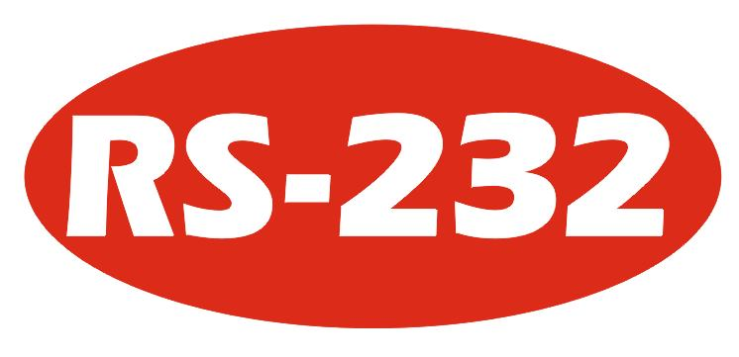
DTM – 322 (321)
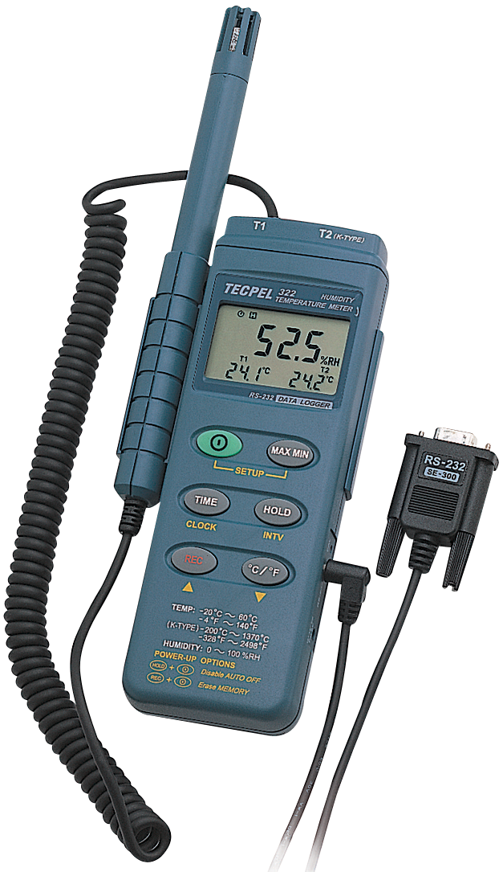

Návod k použití

OBSAH

NÁZEV | STRANA

I. Bezpečnostní informace | 3
II. Úvod | 3
III. Specifikace | 3
IV. Definice symbolů a umístění tlačítek | 4
V. Návod k obsluze | 5
4.1 Zapnutí  4.2 Měření vlhkosti a teploty  4.3 Připojení termočlánků (kanál T2)  4.4 Volba teplotní stupnice  4.5 Provoz Data Hold  4.6 Datalogger  4.7 Nastavení hodin  4.8 Nastavení intervalu záznamu  4.9 Časový provoz  4.10 Provoz MAX/MIN  4.11 Automatické vypnutí napájení  4.12 Stav vybité baterie  4.13 Digitální výstup | 5  5  5  5  5  6  6  6  6  6  7  7  7
VI. Kalibrační postup | 8

VII. Sestavení přenosového kanálu (datalogger vlhkosti a teploty) -
software pro rozhraní RS-232 | 9

VLHKOMĚR VZDUCHU A TEPLOMĚR

I. Bezpečnostní informace
Pečlivě si přečtěte následující bezpečnostní informace předtím, než se pokusíte o provoz nebo obsluhu přístroje. Přístroj používejte pouze dle specifikace v této příručce, jinak může dojít k poruše nebo poškození přístroje.

Podmínky okolního prostředí
Nadmořská výška do 2 000 m
Relativní vlhkost vzduchu max. 90 %
Provozní teplota okolí 0 °C až +50 °C

Údržba a čistění
Opravy nebo provoz, které nejsou popsány v této příručce, by měly být prováděny pouze kvalifikovanými osobami. Skříňku přístroje periodicky otřete suchým hadrem. Na tento přístroj nepoužívejte brusiva nebo rozpouštědla.

Bezpečnostní symboly
CE vyhovuje předpisům EMC
! Nejprve si přečtěte bezpečnostní informace.

II. Úvod
Tento přístroj je digitálním měřičem vlhkosti a teploty, který používá polymerní kapacitní a polovodičové čidlo a termočlánek typu K. Tato příručka k obsluze obsahuje všeobecné informace o výrobku a jeho specifikace. Vnitřní paměť přístroje může uchovávat až 16300 hodnot (poznámka 1). Přístroj používá rozhraní RS-232 za účelem provozování obousměrné komunikace s PC.

! Poznámka:
Pokaždé když stisknete tlačítko „REC“ pro spuštění záznamu dat a poté jej stisknete znovu pro zastavení záznamu dat, dojde k uložení sady dat do paměti. Můžete uložit tolik datových sad, kolik chcete a dokud není paměť plná.

III. Specifikace
Číslicový displej: 4-místný LCD displej
Rozsah měření: Vlhkost: 0 % - 100 % relativní vlhkosti
Teplota: T1: -20 °C - +60 °C (-4 °F - +140 °F)
T2: -200 °C - +1 370 °C (-328 °F - +2 498 °F)
Rozlišení: Vlhkost: 0,1 % relativní vlhkosti (RH)
Teplota: T1: 0,1 °C; 0,1 °F
T2: -200 °C - +200 °C 0,1 °C; +200 °C - +1 370 °C 1 °C
-200 °F - +200 °F 0,1 °F; jinak 1 °F
Přesnost: Vlhkost: ± 2,5 % RH při 25 °C
Teplota: T1: ± 0,7 °C; ± 1,4 °F
T2: podle následující tabulky

VLHKOMĚR VZDUCHU A TEPLOMĚR

při (23 ± 5) °C
Rozsah | Přesnost | Teplotní koeficient:  Pro okolní teploty od 0 °C do 18 °C a od 28 °C do 50 °C přidejte pro každý °C pod 18 °C nebo nad 28 °C do specifikace přesnosti následující toleranci: 0,01 % z hodnoty + 0,03 °C  0,01 % z hodnoty + 0,06 °F
-200 °C - +200 °C | ± (0,3 % z hodnoty + 1 °C)
+200 °C - + 400 °C | ± (0,5 % z hodnoty + 1 °C)
+400 °C - +1 370 °C | ± (0,3 % z hodnoty + 1 °C)
-328 °F - +200 °F | ± (0,5 % z hodnoty + 2 °F)
+200 °F - +2 498 °F | ± (0,3 % z hodnoty + 2 °F)

! Poznámka:
Specifikace základní přesnosti nezahrnuje chybu sondy. Obraťte se laskavě na specifikaci přesnosti sondy, kde naleznete další podrobnosti.

Doba odezvy: Vlhkost: 75 s v pomalu se pohybujícím vzduchu
(@t90)? Teplota: 40 s v pomalu se pohybujícím vzduchu (T1)
Výstup signálu: datový výstup RS-232
Provozní prostředí: 0 °C až +50 °C, +32 °F až +122 °F 0 až 90 % RH bez kondenzace
Skladovací prostředí: -10 °C až +60 °C, 14 °F až +140 °F 0 až 80 % RH bez kondenzace
Požadavky na napájení: Baterie: Jedna baterie 9 V
Síťový adaptér: 9 V ss/min. 10 mA
Průměr zástrčky: 3,5 mm x 1,35 mm
Životnost baterie: Asi 100 hodin při alkalické baterii
Váha: Asi 320 g
Rozměry (mm): Přístroj : 186 (délka) x 64 (šířka) x 30 (výška)
Sonda: 190 (délka) x 15 (průměr)
Příslušenství: Příručka k obsluze, baterie 9 V, přenosný kufřík, software, kabel RS-232, držák sondy, korálková termočlánková sonda typu K.

IV. Definice symbolů a umístění tlačítek
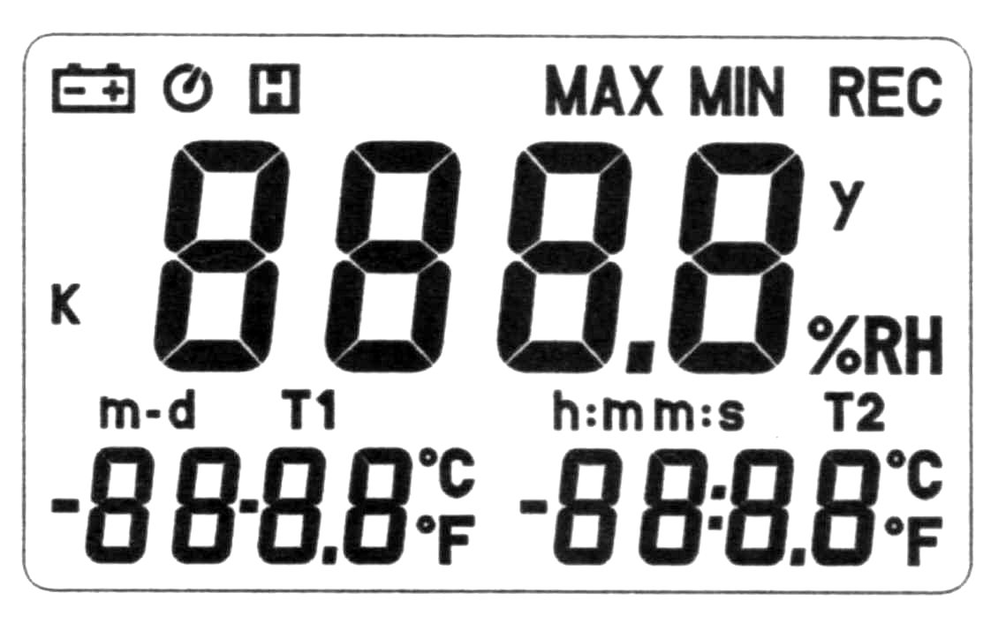  °C°F | : Indikace jednotky stupně Celsia a Fahrenheita.
%RH | : Indikace relativní vlhkosti.
MAX | : Nyní je zobrazena maximální hodnota.
MIN | : Nyní je zobrazena minimální hodnota.
 | : Indikace aktivace automatického vypnutí napájení
H | : Indikuje držení údaje na displeji.
m-d | : Měsíc a den.
h:m | : Hodiny a minuty.
m:s | : Minuty a vteřiny.
Y | : rok
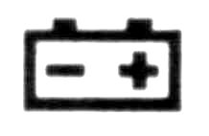 | : Baterie již nedostačuje pro řádný provoz.
REC | : Indikuje, že tester zaznamenává. Jestliže bliká, je plná paměť.
K | : Indikace typu termočlánku.

VLHKOMĚR VZDUCHU A TEPLOMĚR

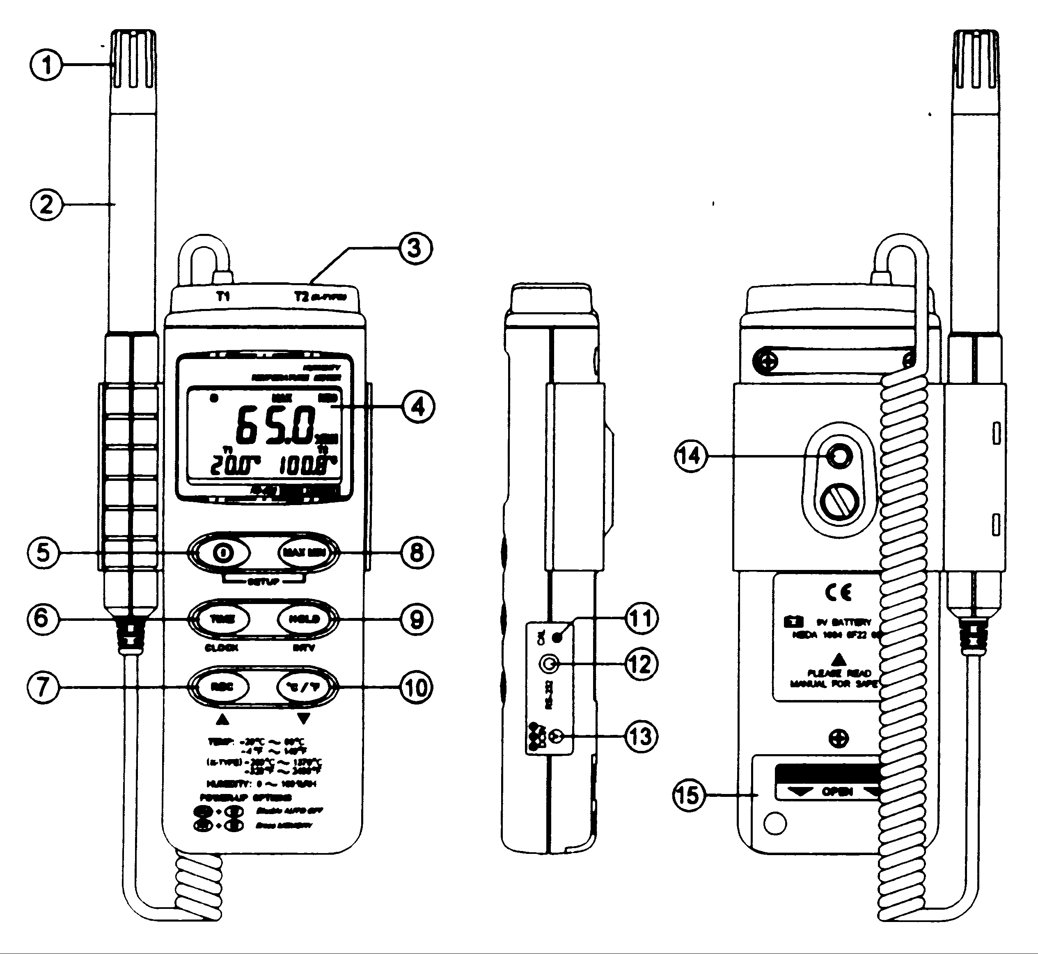

Umístění tlačítek:
1 | Protiprachová čepička
2 | Sonda
3 | Kanál T2, vstup čidla termočlánku typu „K“
4 | LCD displej
5 | Tlačítko ZAP/VYP
6 | Tlačítko zobrazení času
7 | Tlačítko pro ovládání záznamu
8 | Tlačítko ovládání funkcí MAX MIN
9 | Tlačítko HOLD
10 | Tlačítko ovládání °C, °F
11 | Trimr pro kalibraci ofsetu typu K
12 | Konektor digitálního výstupu (RS-232)
13 | Konektor síťového adaptéru
14 | Konektor stativu
15 | Kryt bateriového prostoru

V. Návod k obsluze
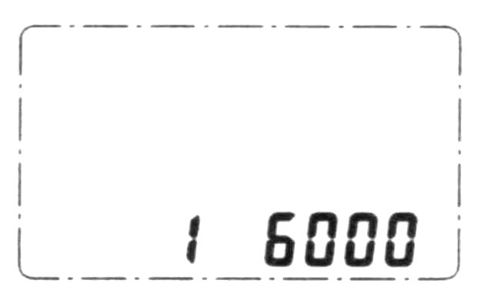
4.1 Zapnutí napájení
Pro zapnutí nebo vypnutí měřiče vlhkosti a teploty stiskněte tlačítko napájení (5). Je-li přístroj zapnut, LCD displej ukáže, kolik paměťového prostoru je k dispozici pro použití.
Příklad: Obrázek vpravo udává, že k dispozici je paměťový prostor pro 16000 záznamů.
4.2 Měření vlhkosti a teploty
Za účelem měření umístěte sondu do testovaného prostředí.
4.3 Připojení termočlánků (kanál T2)
Za účelem měření zasuňte sondu termočlánku do vstupního konektoru.
4.4 Volba teplotní stupnice
Když se přístroj poprvé zapne, je přednastavena Celsiova (°C) stupnice. Stiskem tlačítka “ °C/°F “ ji uživatel může změnit na Fahrenheitovu (°F) a naopak na Celsiovu. Při příštím zapnutí bude nastavení stupnice stejné jako při posledním vypnutí přístroje.
4.5 Provoz Data Hold
Uživatel může držet současnou hodnotu a uchovat ji na displeji stisknutím tlačítka “HOLD“. Pokud již držený údaj není potřebný, lze provoz Data Hold zrušit opětným stiskem tlačítka “HOLD“.
Když je přístroj v provozu Data Hold, nejsou funkční tlačítka “MAX MIN“ a “ °C/°F “. Když v provozu HOLD stisknete tlačítka “ °C/°F “ a “MAX MIN“, zazní dvě pípnutí.

VLHKOMĚR VZDUCHU A TEPLOMĚR

4.6 Datalogger (záznamník dat)
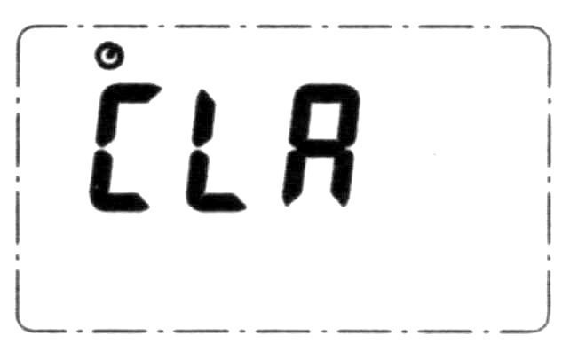
Když stisknete tlačítko “REC“, přístroj zahájí záznam, a když opět stisknete tlačítko “REC“, záznam se zastaví. Pokud chcete vymazat paměť, vypněte přístroj a pak stiskněte a držte tlačítko “REC“ a současně stiskněte tlačítko napájení. Poté uvolněte všechna tlačítka a LCD displej zobrazí “CLR“ pro vymazání paměti.

4.7 Nastavení hodin
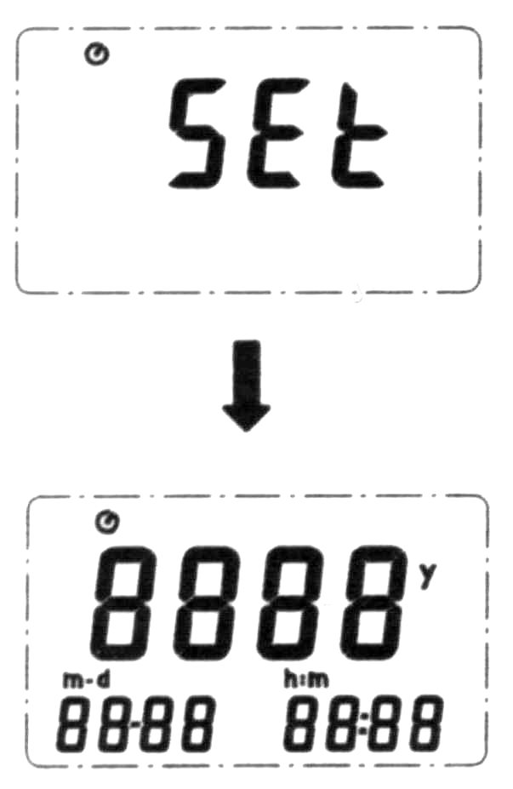

1: Stiskněte a držte tlačítko “MAX MIN“ a potom přístroj zapněte.

2: Stiskněte tlačítko “TIME“ (hodiny):

3: Pro zvětšení nebo zmenšení čísla stiskněte “REC“ ▲, resp. “ °C/°F “ ▼ a pro nastavení další pozice stiskněte “TIME“ (hodiny). Pořadí nastavení je rok → měsíc → den → hodiny → minuty. Následně stiskněte tlačítko “TIME“ (hodiny), čímž ukončíte nastavení. Pokud chcete zrušit nastavovací proces, stiskněte tlačítko napájení (5).

4.8 Nastavení intervalu záznamu
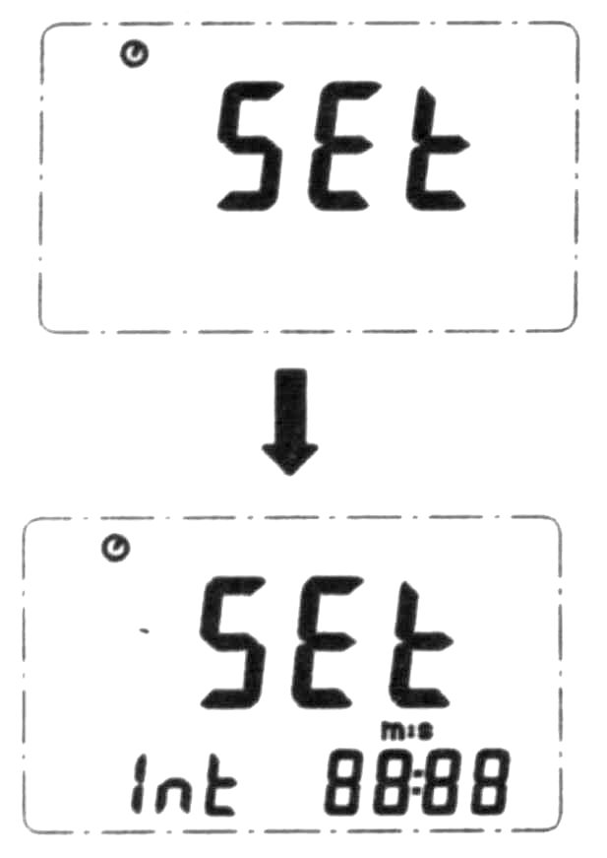

1: Stiskněte a držte tlačítko “MAX MIN“ a potom přístroj zapněte.

2: Stiskněte tlačítko “HOLD“ (INTV):

3: Pro zvětšení nebo zmenšení čísla stiskněte “REC“ ▲, resp. “ °C/°F “ ▼ a pro nastavení další pozice stiskněte tlačítko “HOLD“ (INTV). Pro ukončení pak stiskněte tlačítko “HOLD“ (INTV). Pokud chcete zrušit nastavovací proces, stiskněte tlačítko napájení (5).

4.9 Časový provoz
Když stisknete tlačítko “TIME“, zobrazí LCD displej čas, nahoře se zobrazí rok, vlevo dole měsíc a den a vpravo dole pak hodiny a minuty. Pro opuštění tohoto druhu provozu stiskněte tlačítko “TIME“ nebo jakékoliv jiné tlačítko. Tento druh provozu nepřeruší záznam a provoz “MAX MIN“.

4.10 Provoz MAX/MIN
Když stisknete tlačítko “MAX MIN“, přístroj vstoupí do provozu MAX/MIN. V tomto druhu provozu je v paměti uchovávána současně maximální a minimální hodnota. Hodnoty se aktualizují každou novou naměřenou hodnotou.
Je-li zobrazen symbol MAX, je na displeji znázorněno maximum.
Opět stiskněte tlačítko “MAX MIN“, na displeji se objeví symbol MIN a zobrazuje se minimálmí hodnota.
Při dalším stisku tlačítka “MAX MIN“ blikají MAX a MIN společně. To znamená, že veškerá data jsou v paměti aktualizována a na displeji je zobrazena současná teplota.

VLHKOMĚR VZDUCHU A TEPLOMĚR

Dalším stiskem tlačítka “MAX MIN“ se dokončí cirkulace druhu provozu displeje mezi těmito volbami.
Když je přístroj v provozu “MAX MIN“, tlačítko “ °C/°F “ není funkční. Pokud je stisknete v provozu “MAX MIN“, zazní dvě pípnutí.
Pro opuštění provozu MAX/MIN stiskněte tlačítko “MAX MIN“ a držte je po dobu dvou vteřin.

4.11 Automatické vypnutí napájení
Je přednastaveno, že při zapnutí se přístroj nalézá v provozu automatického vypnutí napájení. Přístroj se sám vypne po 30 minutách, pokud nebude stisknuto žádné tlačítko, nebude komunikace přes RS-232 a nebude se nic zaznamenávat. Pomocí kombinace při zapnutí lze deaktivovat funkci automatického vypnutí napájení.
Stiskněte a držte tlačítko “HOLD“ a poté zapněte napájení přístroje. Uslyšíte dvě po sobě jdoucí pípnutí, které indikují deaktivaci automatického vypnutí napájení a na displeji se nezobrazí symbol .

4.12 Stav vybité baterie
Klesne-li napětí baterie pod hodnotu zajišťující řádný provoz, na LCD displeji se zobrazí symbol a baterii je potřebné vyměnit za novou.

4.13 Digitální výstup
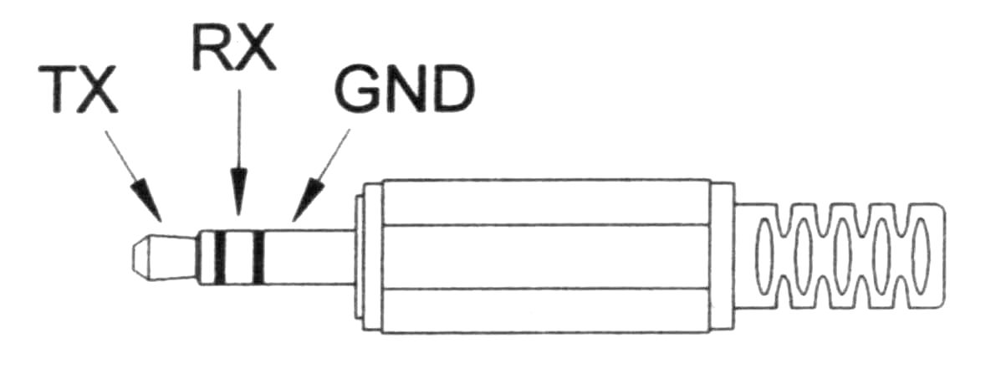
Digitálním výstupem je sériové rozhraní N81 s rychlostí 9 600 bit/sec.

TIPY PRO PŘESNÉ MĚŘENÍ
1. Nedotýkejte se a ani nemanipulujte se sondou.
2. Nevystavujte sondu přímému světlu, které způsobuje chybné měření.
3. Nevystavujte sondu statické elektřině.

Dodatek: Specifikace termočlánkového čidla
Model | Rozsah | Tolerance | Popis
Korálkové čidlo TP-K01 | -50 °C až +200 °C  -58 °F až +392 °F | ± 2,2 °C nebo ± 0,75 %  (± 3,6 °F nebo ± 0,75 %) | S izolací teflonovou páskou. Maximální teplota izolace: +260 °C

TP-K01:
Čidlo pro měření za obyčejných podmínek, zejména pro komplexní a těžko dosažitelná místa.

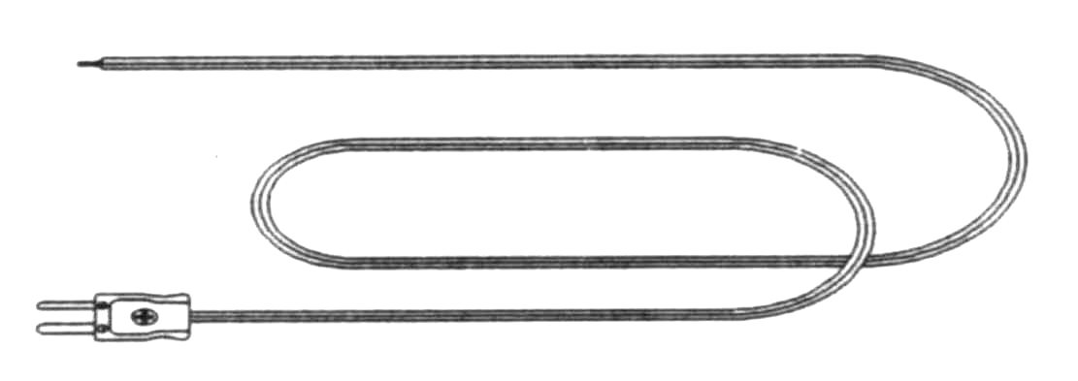

VLHKOMĚR VZDUCHU A TEPLOMĚR

VI. Kalibrační postup

Kalibrace vlhkosti ( nutné použití kalibračních dutin - roztoků )

1. | Vypněte jednotku. Stiskněte a držte klávesy MAX/MIN, HOLD a REC. Během jejich stisknutí zapněte napájení. Uvolněte tyto klávesy a všechny segmenty na LCD displeji začnou blikat.
2. | Po kroku 1. (během tří vteřin) musí uživatel stisknout současně klávesy °C/°F a TIME, aby vstoupil do kalibračního provozu. Jinak se tester vrátí zpět do normálního provozu.
3. | Když je tester v kalibračním provozu, bude blikat hodnota vlhkosti a na druhém displeji se objeví “CAL 1“.
4. | Vložte čidlo vlhkosti do vlhkostní dutiny s hodnotou 32,8 % RH při 25 °C. Počkejte 20 minut, dokud se systém nestabilizuje, a poté pro vytvoření kalibračního údaje stiskněte tlačítko MAX/MIN. Jestliže jednotka zjistí, že tato hodnota je mimo toleranci, zazní 2 pípnutí a jednotka zůstane stále v provozu “CAL 1“. Pokud tester zjistí, že tato hodnota je uvnitř tolerance, vytvoří se nový kalibrační údaj a tester přejde do provozu “CAL 2“, který je indikován pomocí “CAL 2“ na druhém displeji.
5. | Vložte čidlo vlhkosti do vlhkostní dutiny s hodnotou 75,3 % RH při 25 °C. Počkejte 20 minut, dokud se systém nestabilizuje, a poté pro vytvoření kalibračního údaje stiskněte tlačítko MAX/MIN. Jestliže jednotka zjistí, že tato hodnota je mimo toleranci, zazní 2 pípnutí a jednotka zůstane stále v provozu “CAL 2“. Pokud tester zjistí, že tato hodnota je uvnitř tolerance, bude do paměti zapsán nový kalibrační údaj a kalibrace je nyní provedena.

Poznámky

1. | Když uživatel provádí kalibraci vlhkosti, mělo by být okolní prostředí udržováno ve stabilních podmínkách (tj. konstantní teplota a konstantní vlhkost v laboratoři), aby se zvýšila přesnost.
2. | Po vložení čidla do vlhkostní dutiny by měla obsluha počkat nejméně 20 minut, aby umožnila stabilizace podmínek v dutině.
3. | Pokud během kalibrace uživatel kdykoliv stiskne tlačítko POWER, tester se vrátí zpět do normálního provozu a nezmění se žádné kalibrační údaje.
4. | Během kalibračního provozu může uživatel obnovit hodnotu přednastavenou v továrně současným stiskem tlačítek HOLD a REC.
5. | Protože stabilizace systému zabere určitou dobu, doporučujeme obsluze nejprve vložit čidlo do vlhkostní dutiny s 32,8 % RH při 25 °C a počkat asi 20 minut, poté zapnout napájení jednotky a zahájit kalibrační proces.
6. | Během kalibrace jsou všechny zobrazené hodnoty kalibrovány starými kalibračními údaji a funkce automatického vypnutí napájení není funkční. Jakmile je kalibrační proces ukončen, tester opět zaktivuje funkci automatického vypnutí napájení.
7. | Během této kalibrace je teplota pevně na stupnici °F a nelze ji měnit.

Teplotní kalibrace T1

1. | Vypněte jednotku. Stiskněte a držte klávesy MAX/MIN, HOLD a REC. Během jejich stisknutí zapněte napájení. Uvolněte tyto klávesy a všechny segmenty na LCD displeji začnou blikat.
2. | Po kroku 1. (během tří vteřin) musí uživatel stisknout současně klávesy °C/°F a HOLD, aby vstoupil do kalibračního provozu. Jinak se tester vrátí zpět do normálního provozu.
3. | Když se tester dostane do kalibračního provozu, bude blikat hodnota teploty a na druhém displeji se objeví “CAL 1“.

VLHKOMĚR VZDUCHU A TEPLOMĚR

4. | Vložte čidlo do klimatizované komory s teplotou 0 °C (32 °F). Počkejte 20 minut, dokud se systém nestabilizuje, a poté pro vytvoření kalibračního údaje stiskněte tlačítko MAX/MIN. Jestliže tester zjistí, že tento údaj je uvnitř tolerance, přejde do provozu “CAL 2“. V opačném případě zazní 2 pípnutí a tester zůstane stále v provozu “CAL 1“.
5. | Vložte čidlo do klimatizované komory s teplotou 40 °C (104 °F) a počkejte 20 minut, dokud se systém nestabilizuje. Poté pro vytvoření kalibračního údaje stiskněte tlačítko MAX/MIN. Jestliže tester zjistí, že tento údaj je uvnitř tolerance, zapíše kalibrační údaj do paměti a opustí kalibrační provoz. Pokud tester naopak zjistí, že tento kalibrační údaj je mimo toleranci, zazní 2 pípnutí a jednotka zůstane dále v provozu “CAL 2“.

Poznámky

1. | Po vložení čidla do klimat. komory počkejte nejméně 20 minut, aby se systém stabilizoval.
2. | Během kalibrace může uživatel kdykoliv opustit proces stisknutím tlačítka POWER, přičemž se kalibrační údaje uchovají nezměněné.
3. | Během kalibračního provozu může uživatel obnovit hodnotu přednastavenou v továrně současným stiskem tlačítek HOLD a REC.
4. | Protože stabilizace systému zabere určitou dobu, doporučujeme obsluze nejprve vložit čidlo do klimatizované komory s teplotou 0 °C a počkat asi 20 minut, poté zapnout napájení jednotky a zahájit kalibrační proces.
5. | Během kalibrace jsou všechny zobrazené hodnoty kalibrovány starými kalibračními údaji a funkce automatického vypnutí napájení není funkční. Jakmile je kalibrační proces ukončen, tester opět zaktivuje funkci automatického vypnutí napájení.
6. | Během této kalibrace je teplota pevně na stupnici °F a nelze ji měnit.

VII. Sestavení přenosového kanálu (datalogger vlhkosti a teploty) - software pro rozhraní RS-232

Balení pro přenosový kanál obsahuje:
1. CD-ROM
2. Zákaznicky konstruovaný kabel RS-232 pro přenosový kanál.

Potřebný operační systém:
Windows 95 nebo Windows 98 nebo Windows NT 4.0 nebo Windows XP

Minimální potřebný hardware:
486-100 MHz PC kompatibilní, nebo více jak 16 MB RAM;
Nejméně 5 MB volného prostoru na pevném disku pro instalaci programu přenosového kanálu (TestLink). Doporučené rozlišení displeje je 800x600 nebo vyšší.

Instalace softwaru TestLink:
1. Před instalací TestLink doporučujeme zavření všech ostatních aplikací.
2. Do jednotky CD vložte CD-ROM
3. Instalace se automaticky spustí.
4. Pokud tomu tak není, spustíte instalaci spuštěním souboru SETUP.EXE v kořenovém adresáři CD-ROM

VLHKOMĚR VZDUCHU A TEPLOMĚR

5-1. | Spuštění TestLink
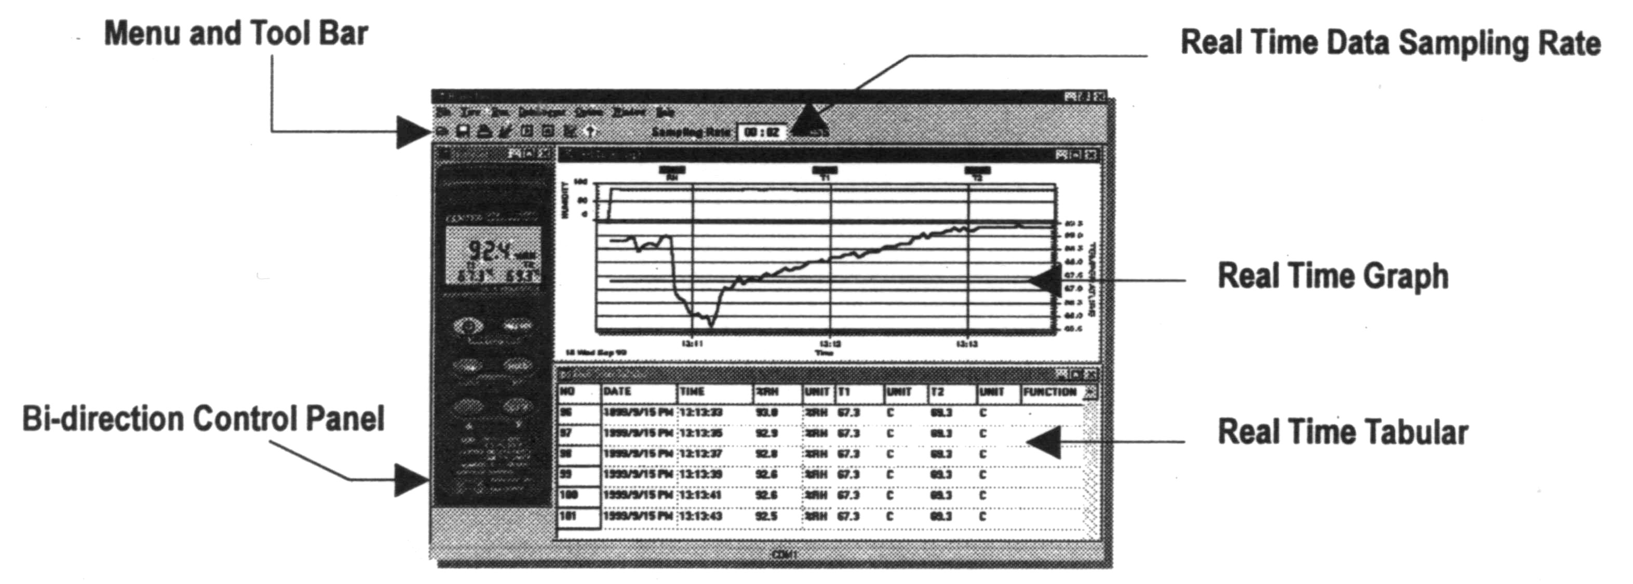 | Vyberte TestLink z nabídky „START“ Windows a následně se objeví tato pracovní plocha
Texty v obrázku:
Menu and Tool Bar = nabídka a lišta nástrojů
Bi-direction Control Panel = obousměrný ovládací panel
Real Time Data Sampling Rate = rychlost vzorkování dat v reálném čase
Real Time Graph = graf v reálném čase

Real Time Tabular = tabulka v reálním čase

5-2. | Tabulka a graf v reálném čase
 | Vyberte položku Run z nabídky nebo stiskněte “►“ na liště nástrojů, čímž zahájíte sběr dat z měřiče vlhkosti v reálném čase. Datový interval můžete změnit editací boxu rychlosti vzorkování na pravé straně lišty nástrojů (viz obr. 5.1).
5-3. | Datalogger (záznamník dat)
 | Pro nahrání dat zaznamenaných v měřiči vlhkosti vyberte v nabídce DataLogger. Objeví se postupná lišta, která ukazuje, kolik bytů má být nahráno a kolik bytů již bylo přijato. Když se data úspěšně nahrají, objeví se tři nová okna.
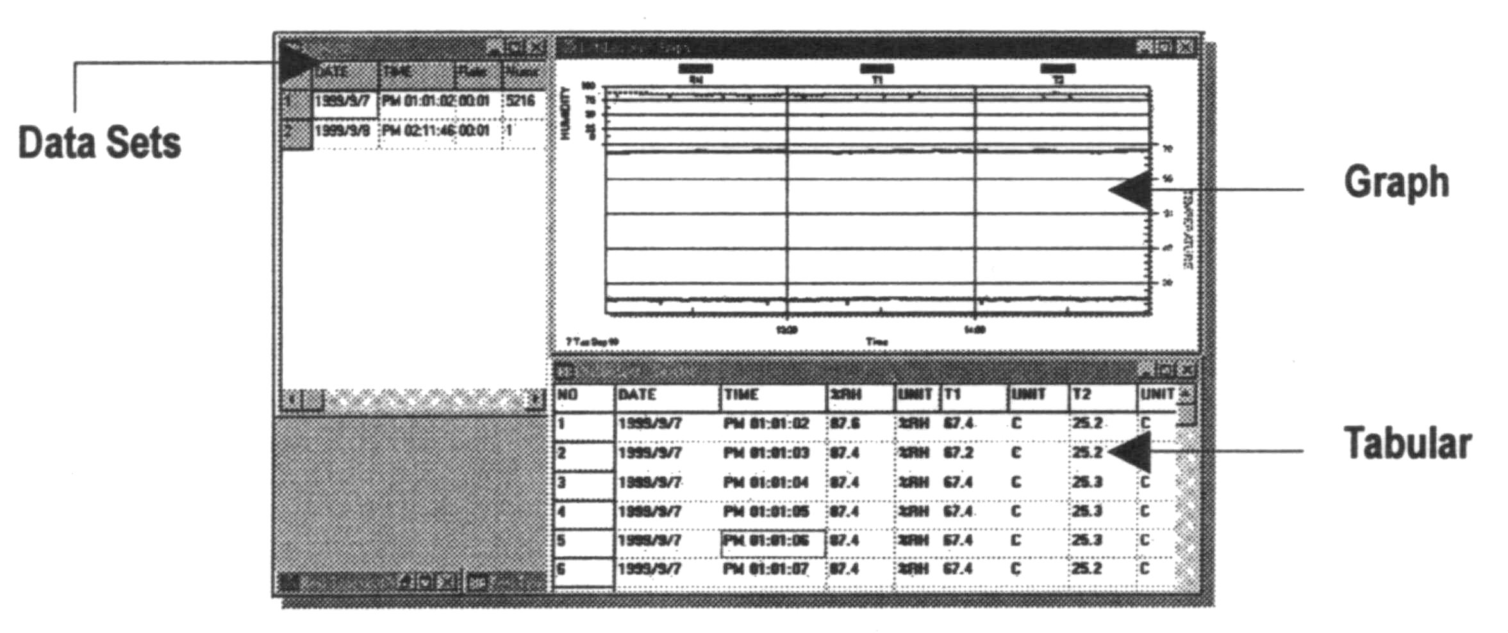 | Texty v obrázku:  Data Sets = datové sady  Graph = graf  Tabular = tabulka
 | Okno datových sad ukazuje, kolik datových sad bylo nahráno a poskytuje detailní informace o každé datové sadě (datum spuštění, čas spuštění, rychlost nahrávání a datová délka). Můžete si kliknout na libovolnou datovou sadu, čímž vyberete sadu pro okna grafu a tabulky.
5-4. | Pro další provozní instrukce se laskavě obraťte na on-line nápovědu při běhu programu TestLink.

ZÁRUKA

Zaručujeme, že tento výrobek neobsahuje vadný materiál nebo vadné tovární zpracování a souhlasíme s opravou nebo výměnou takového výrobku, na kterém se při normálním používání a provozu objeví závada způsobená chybou výroby. Součásti a práce při opravě jsou přitom bezplatné. Pokud nebudeme schopni tento výrobek opravit nebo vyměnit, provedeme plnou refundaci nákupní ceny.
Co se týče použití tohoto přístroje, obraťte se laskavě na uživatelskou příručku.
Naše závazky v této záruce jsou omezeny na opravu, výměnu nebo provedení refundace tohoto zkušebního zařízení, jež se prokáže vadným během 24 měsíců od data nákupu.

Tato záruka se nevztahuje na výrobky, které byly opraveny nebo modifikovány jakýmkoliv způsobem neautorizovanými osobami, nebo které byly podrobeny chybnému použití, zneužití, chybné aplikaci, zanedbání nebo nehodě, nebo které měly změněná, přerazítkovaná nebo odstraněná výrobní čísla. Je naším výhradním právem posoudit jejich stabilitu nebo spolehlivost

Neoriginální příslušenství nespadá do této záruky.

Kupující souhlasí, že přijímá veškerou odpovědnost za všechny škody nebo tělesná zranění, které mohou být následkem použití výrobku kupujícím, nebo jeho uživatelem, jeho zaměstnanci nebo jinými osobami.

ADRESA UPLATNĚNÍ ZÁRUKY
www.elbez.cz
e-mail: elbez@vm.cz
tel.: +420 566 522 372
fax : +420 566 520 372
ELBEZ s.r.o.
Karlov 1175
594 01 Velké Meziříčí

POTVRZENÍ O PRODEJI

Přístroj DTM-322(321) v.č. .........………………………………….

Datum prodeje…………………. Razítko a podpis

